1. Estructura de funciones:

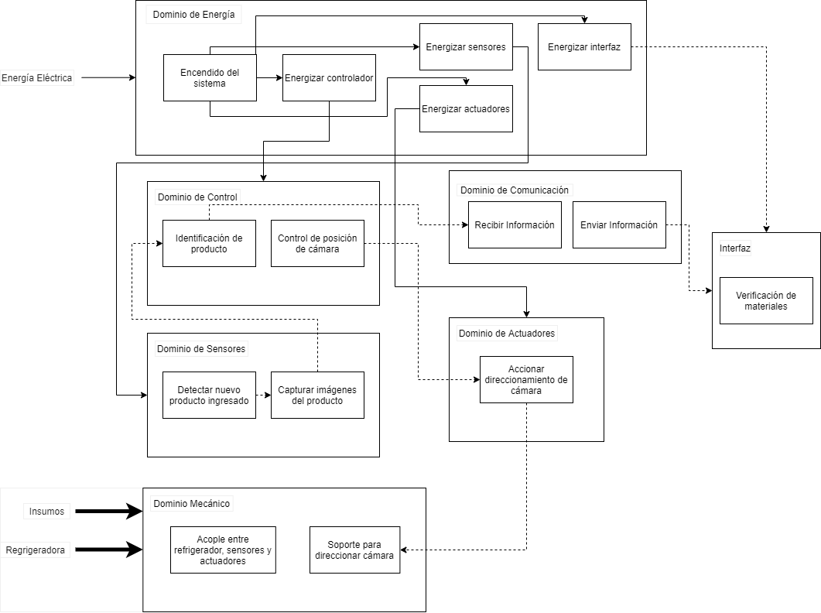

1. Bosquejar dos conceptos de solución

Primer concepto de Solución:

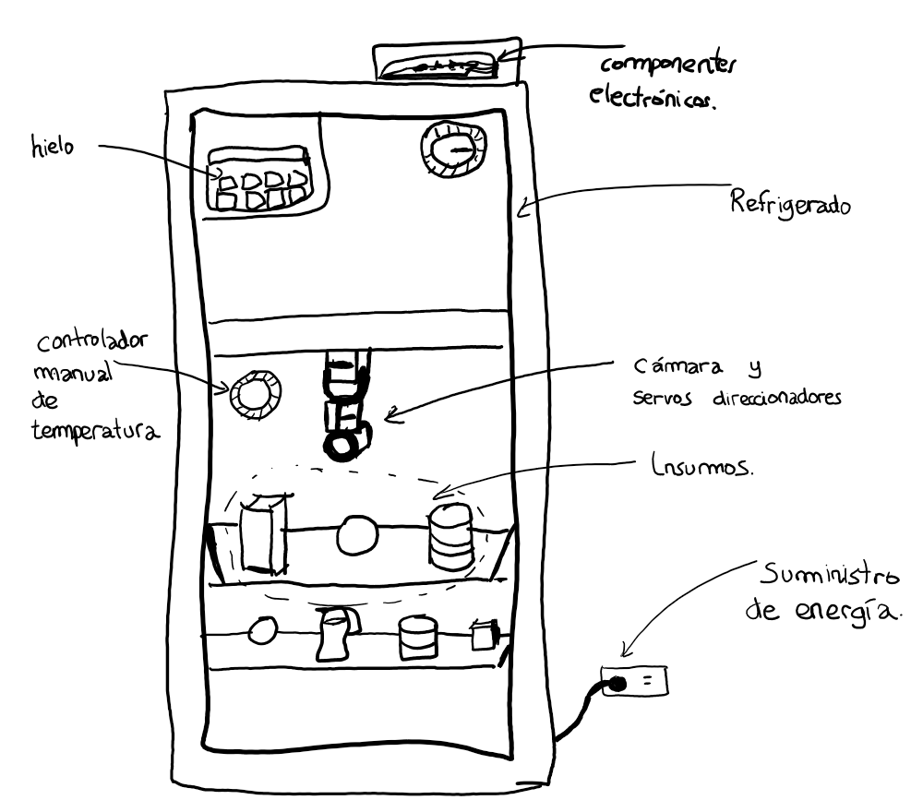

Segundo concepto de Solución:

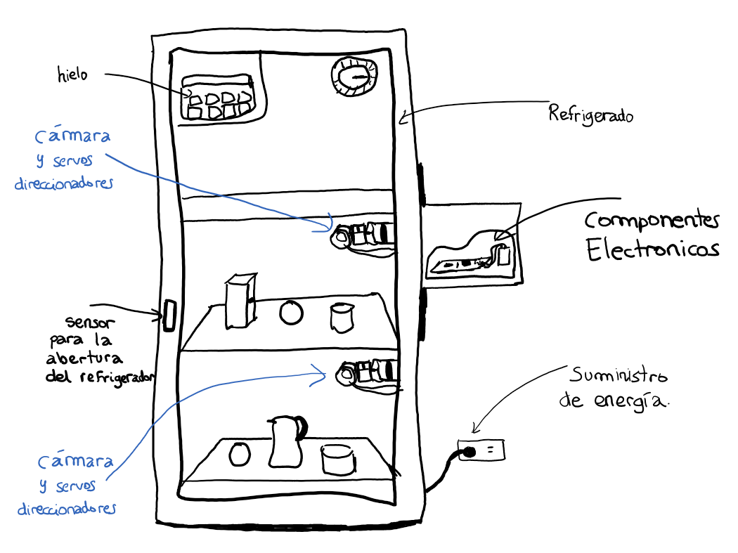

1. Evaluación técnica económica

|  |  |  |  |  |  |  |  |
| --- | --- | --- | --- | --- | --- | --- | --- |
| Evaluación técnica | | | | | | | |
| Criterio técnico | (0-4) | Sol 1 | | Sol 2 | | Sol Ideal | |
| g | p | gp | p | gp | p | gp |
| Precisión en la detección de imágenes | 4 | 4 | 16 | 3 | 12 | 4 | 16 |
| Facilidad de uso (configuración) | 3 | 3 | 9 | 2 | 6 | 4 | 12 |
| Rango de transmisión de datos | 3 | 3 | 9 | 3 | 9 | 4 | 12 |
| Sumatoria | |  | 18 |  | 15 |  | 24 |
| **xi** | |  | 0,750 |  | 0,625 |  | 1 |

|  |  |  |  |  |  |  |  |
| --- | --- | --- | --- | --- | --- | --- | --- |
| Evaluación económica | | | | | | | |
| Criterio económico | (0-4) | Sol 1 | | Sol 2 | | Sol Ideal | |
| g | p | gp | p | gp | p | gp |
| Costo total de componentes y materiales | 4 | 3 | 12 | 2 | 8 | 4 | 16 |
| Costo energético | 4 | 4 | 16 | 3 | 12 | 4 | 16 |
| Costo de mantenimiento | 3 | 3 | 9 | 2 | 6 | 4 | 12 |
| Sumatoria | |  | 37 |  | 26 |  | 44 |
| **xi** | |  | 0,841 |  | 0,591 |  | 1 |

Solución 1:

En la evaluación técnica se le asignó 4 en precisión por la ubicación de la cámara, 3 en facilidad de uso debido a que solo se configurará una cámara y 3 en rango de transmisión debido a que será con Wifi.

En la evaluación económica se le asignó 3 en costo total de componentes y materiales porque solo será una cámara, 4 en costo energético debido a que solo será una cámara y 3 en costo de mantenimiento debido a la posición de los circuitos y la cámara.

Solución 2:

En la evaluación técnica se le asignó 3 en precisión por la ubicación de la cámara, 2 en facilidad de uso debido a que se configurarán dos cámaras y 3 en rango de transmisión debido a que será con Wifi.

En la evaluación económica se le asignó 2 en costo total de componentes y materiales porque serán dos cámaras, 3 en costo energético debido a que serán 2 juegos de cámaras y 2 en costo de mantenimiento debido a la posición de los circuitos y las cámaras.